Fotodokumentace z konference a jednání 21.-22.6.2007
Prezentace projektu KPSS

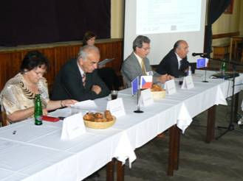

Hosté konference (zleva): Ing. Arch. Kamila Matoušková – Ministerstvo zemědělství, Ing. Jiří Vačkář – Ministerstvo pro místní rozvoj, Josef Bláhovec – předseda LAG Chance in Nature a hovořící Ing. Josef Kalbáč – senátor ČR

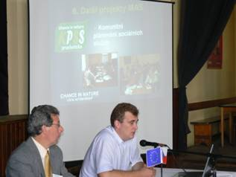

Projekt komunitního plánování sociálních služeb prezentoval koordinátor – terénní pracovník projektu Ing. Jaromír Polášek

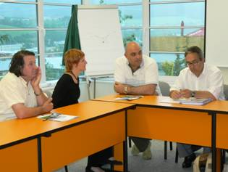

Italští partneři (zleva): Stefano Biondi – Vice-Prezident EEIG, Giovanni Capece – Prezident EEIG, Ivo Tartaglia – Tecnopiani s tlumočnicí Radkou Cirhanovou

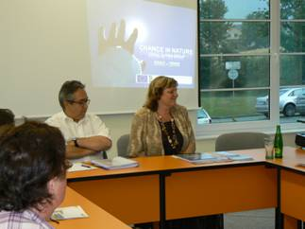

Místostarostka Města Prachatice a odborný garant projektu komunitního plánování sociálních služeb Hana Rabenhauptová

